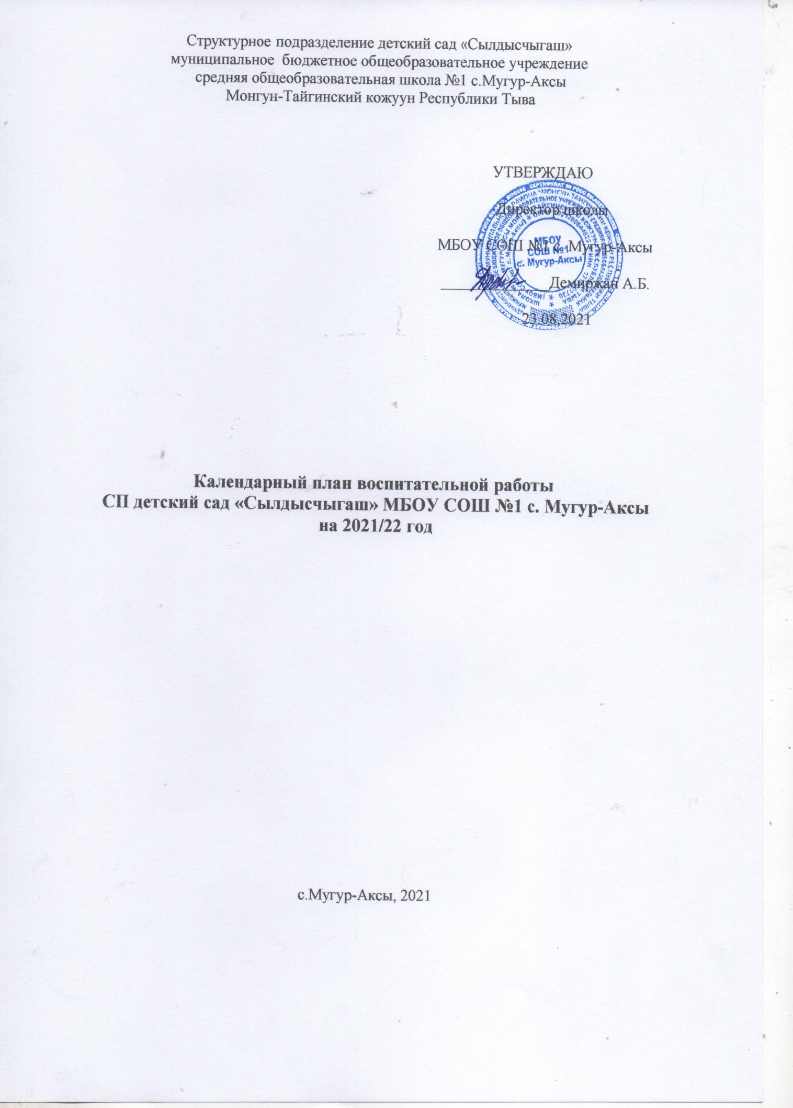

Календарный план воспитательной работы СП детский сад «Сылдысчыгаш» МБОУ СОШ №1 с. Мугур-Аксы, составлен в развитие рабочей программы воспитания СП детский сад «Сылдысчыгаш» МБОУ СОШ №1 с. Мугур-Аксы с целью конкретизации форм и видов воспитательных мероприятий, проводимых работниками СП детский сад «Сылдысчыгаш» МБОУ СОШ №1 с. Мугур-Аксы в 2021/22 году.
Календарный план воспитательной работы разделен на модули, которые отражают направления воспитательной работы детского сада в соответствии с рабочей программой воспитания СП детский сад «Сылдысчыгаш» МБОУ СОШ №1 с. Мугур-Аксы.

Мероприятия | Возраст воспитанников | Ориентировочное время проведения | Ответственные
Творческие соревнования
Осенние фантазии: совместное творчество детей и родителей | 1,6-7 лет | Октябрь | Воспитатели
Конкурс рисунков ко Дню Тувинского языка « У бабушки на чабанской стоянке» | 4-7 лет | Ноябрь | Воспитатели
Выставка семейных поделок «Новогодняя игрушка» | 1,6-7 лет | Декабрь | Воспитатели
Выставка детских рисунков «С физкультурой я дружу» | 3-7 лет | Январь | Воспитатели
Выставка рисунков «Защитники Родины» | 4-7 лет | Февраль | Старший воспитатель, воспитатели
Конкурс «Самая лучшая мама на свете».  Выставка поделок, изготовленных мамами воспитанников | 1,6-7 лет | Март | Воспитатели
Выставка поделок из бросового материала «Неизведанный космос» | 4-7 лет | Апрель | Воспитатели
Конкурс «Домисолька-2021» | 3-7 лет | Май | Воспитатели, Музыкальный руководитель
Акция «Подари цветок детскому саду» | 1,6-7 лет | Май | Старший воспитатель
Бессмертный полк «Мы помним, мы гордимся» | 5-7 лет | Май | Воспитатели, Музыкальный руководитель

Праздники
Праздник осени | 1,6-7 лет | Последняя неделя октября |  | Старший воспитатель, Воспитатели, Музыкальный руководитель
Новый год | 1,6-7 лет | Последняя неделя декабря |  | Старший воспитатель
Мамин праздник | 1,6-7 лет | Вторая неделя марта |  | Старший воспитатель, Воспитатели, Музыкальный руководитель
День Победы | 1,6-7 лет | Вторя неделя мая |  | Старший воспитатель
До свидание, детский сад! | 7 лет | Май |  | Старший воспитатель  Воспитатели
Фольклорные мероприятия
Национальный праздник «Шагаа» | 1,6-7 лет | Февраль |  | Старший воспитатель, Воспитатели, Музыкальный руководитель
Масленица | 3-7 лет |  | Март | Старший воспитатель, Воспитатели, Музыкальный руководитель

